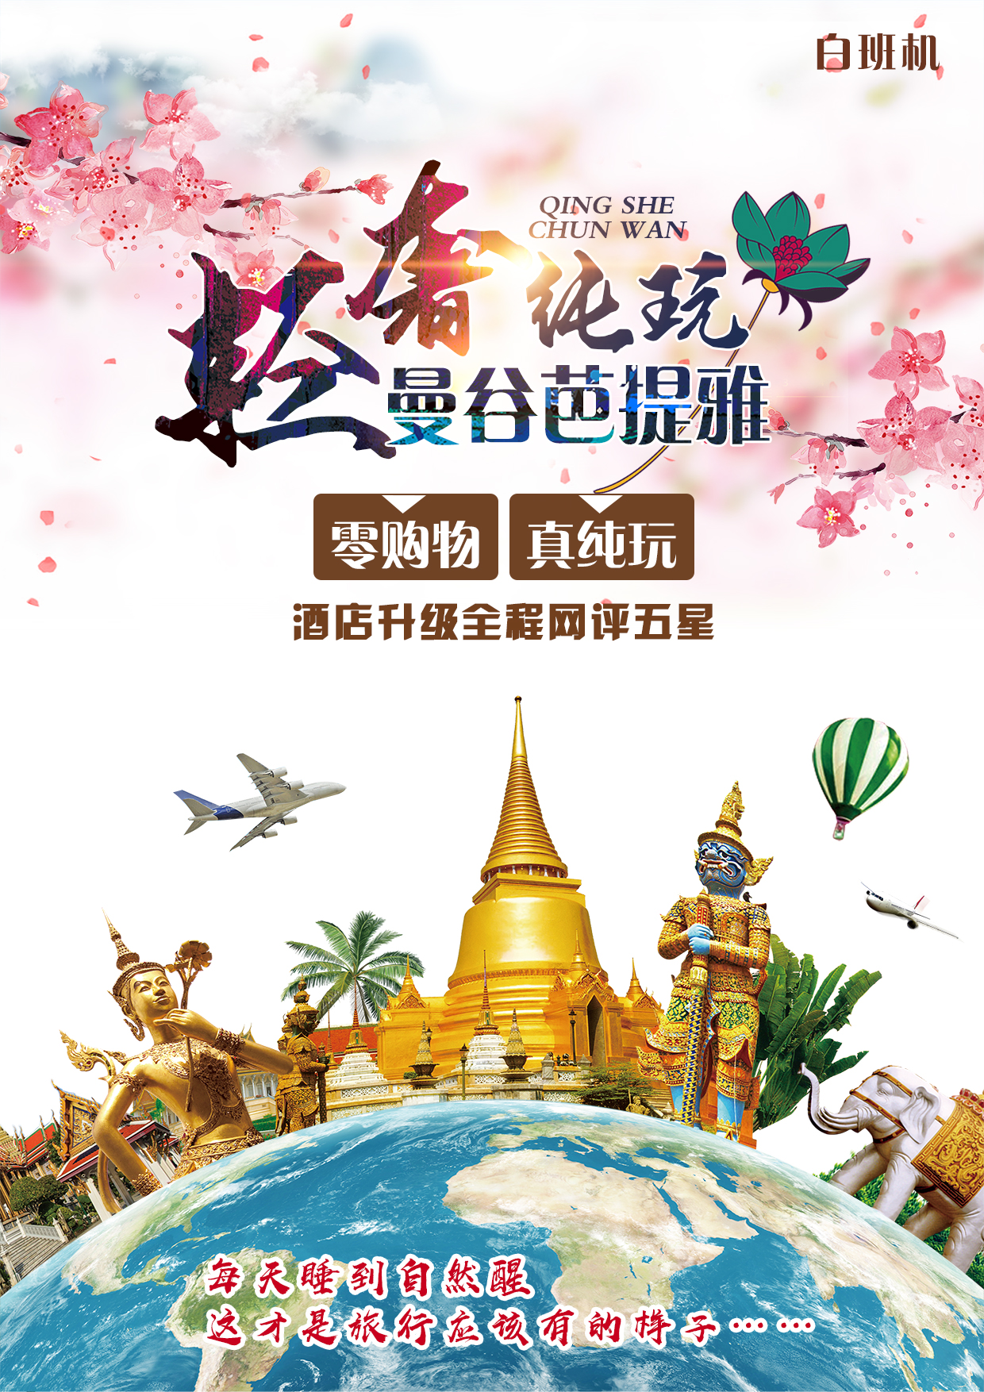酒店

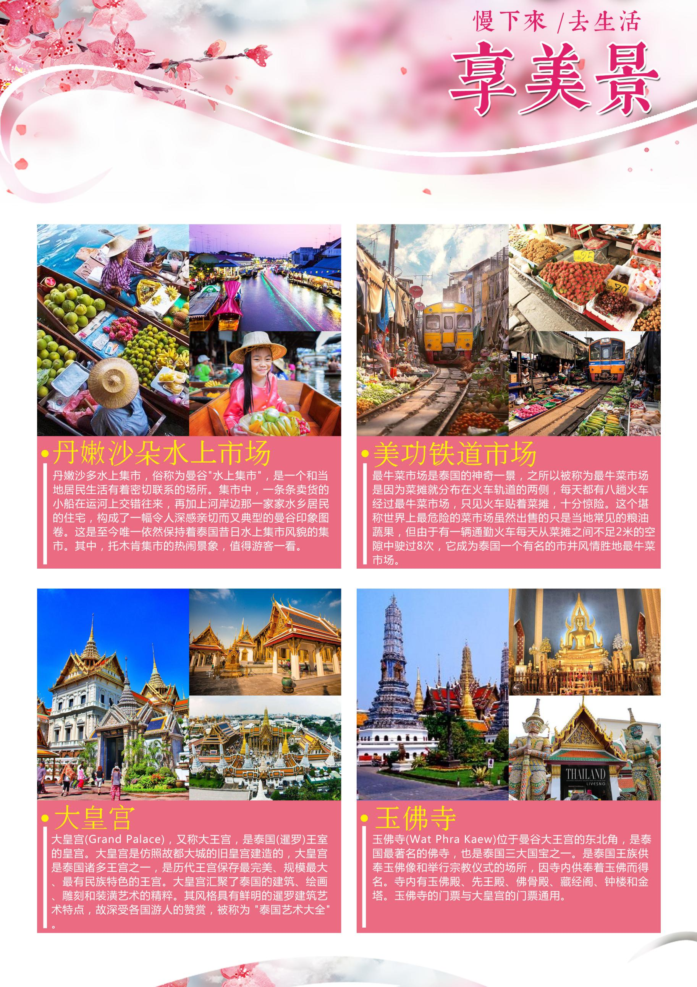

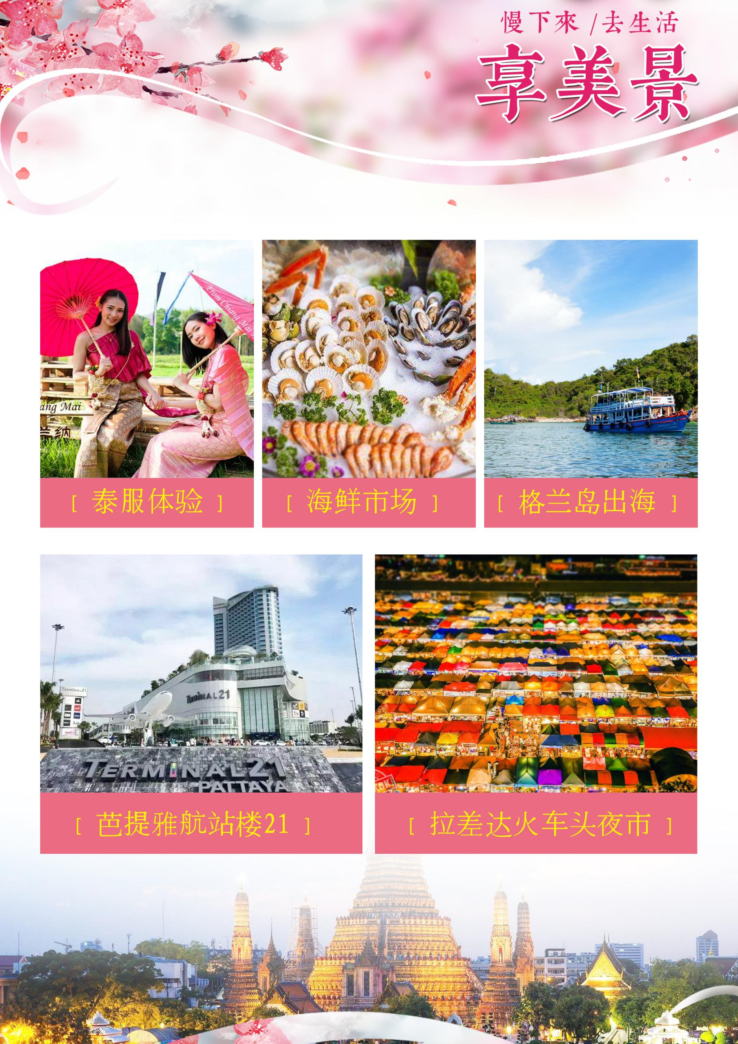

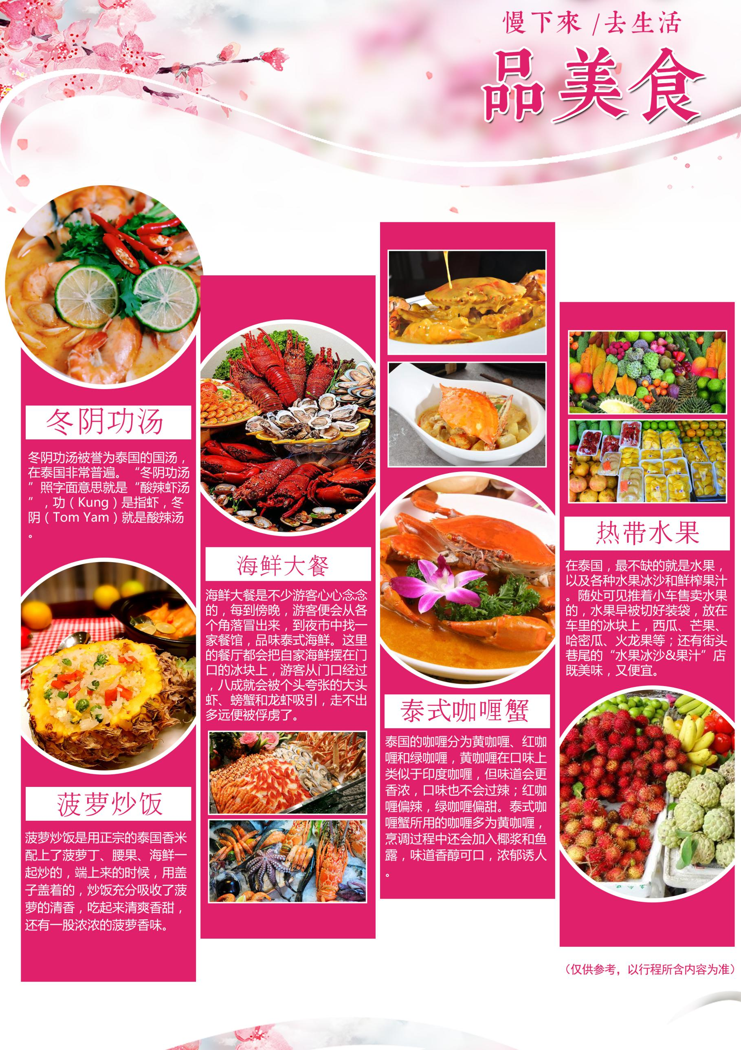

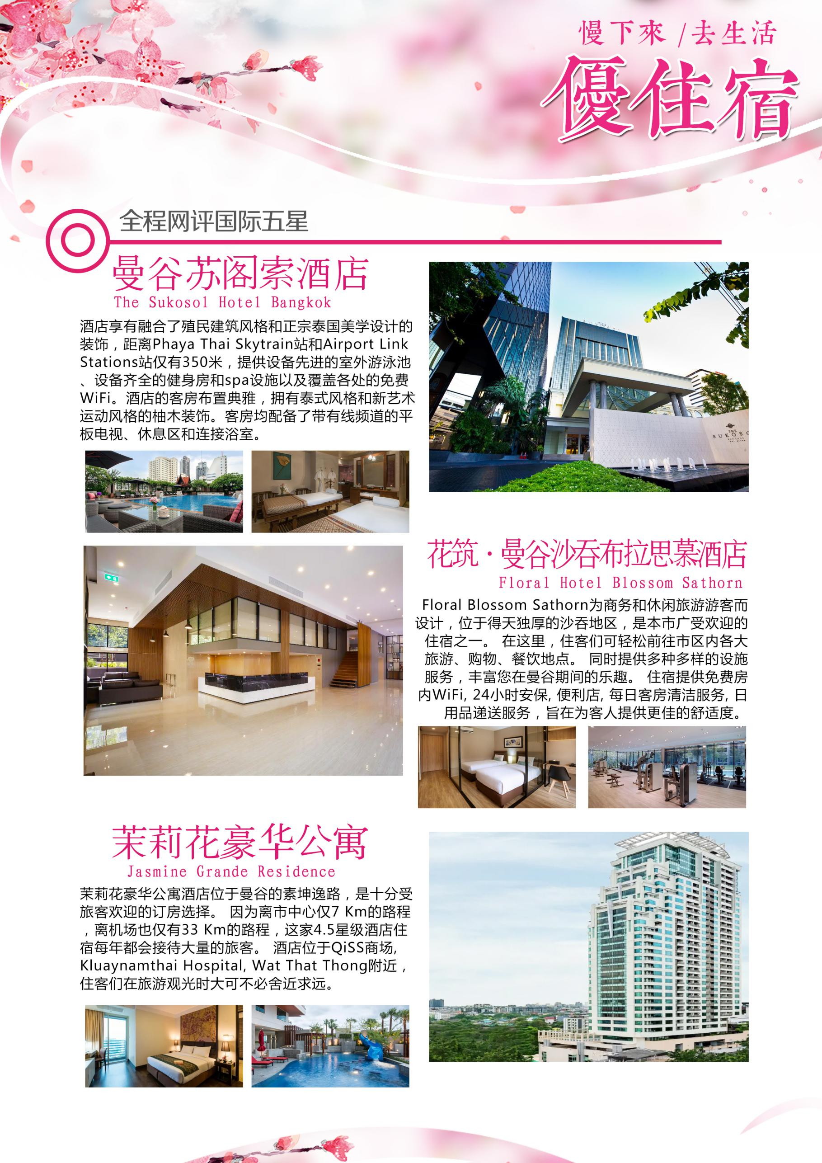

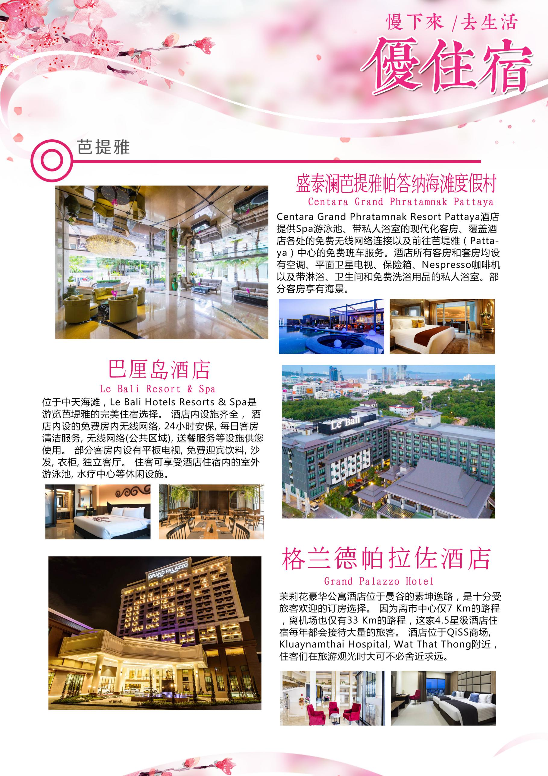

|  |  |  |  |  |
| --- | --- | --- | --- | --- |
| **D1 成都→曼谷 参考航班：TG619 1505/1735/3U8145 1505-1800** | | | | |
| 在成都双流机场集合，带着愉悦的心情搭乘豪华客机飞往“天使之城”——曼谷。抵达后，由专业中文导游接机后，送往酒店休息。 | | | | |
| 早餐：自理 午餐：自理 晚餐：/ | 曼谷花筑·曼谷沙吞布拉思慕酒店或同级五钻 | | | |
| **D2曼谷—丹嫩沙朵水上市场—铁道市场—唐人街** | | | | |
| 早餐之后前往【**丹嫩沙朵水上市场**】（约90分钟）丹嫩沙多水上市场是泰国最受青睐的水上市场，除了拥有百年历史外，还是各大影视的取景地，同时也是本地人最喜欢推荐给游客的市场。一条条载有蔬菜水果、汤粉小吃、衣帽服饰的小船在狭窄的水道里穿梭，呈现在你眼前的就是一幅令人倍感神奇又亲切的传统泰国印象图卷。随后前往网红餐厅--【**湖景餐厅**】品尝泰式美食。午餐之后，前往【**美功铁道市场**】（约30分钟）。铁道市场是一个半露天的综合市场，货品齐全从鞋帽衣服、日用百货到各色蔬菜水果海鲜，和遍布在市场里的各种小吃摊，体验与火车擦肩而过的惊险刺激。  随后，我们即将前往【**唐人街**】（约120分钟）。唐人街在曼谷市区西部，是城区繁华的商业区之一，也是老曼谷的街区之一，有近200年历史。这里的房屋大都比较古旧，但商业却异常繁荣，经营者几乎全是华人、华侨。由Th Sampeng、Th Yaowarat、Th Charoen Krung三条大街以及许多街巷连接而成。这里保留着典型的中国传统文化和华人社区习俗特点，商业繁荣，在唐人街你能感受到浓郁的中国气息。 | | | | |
| 早餐：酒店 午餐：湖景餐厅 晚餐：唐人街自理 | | 曼谷花筑·曼谷沙吞布拉思慕酒店或同级五钻 | | |
| **D3 曼谷—大皇宫、玉佛寺—芭堤雅—泰服体验—宋干泼水—海鲜市场** | | | | |
| 早餐后前往参观【**大皇宫、玉佛寺**】（约90分钟），这里紧邻湄南河，是曼谷中心内一处大规模古建筑群，总面积二十一万八千四百平方米。大皇宫是曼谷王朝保存最完美、最壮观、规模最大、最有民族特色的王宫，汇集了泰国建筑、绘画、雕刻和园林艺术的精粹；之后参观供奉国宝“翡翠玉佛”的玉佛寺，它以尖顶装饰、建筑装饰、回廊壁画三大特色名扬天下。结束后可以在车上稍作休息，乘车前往芭提雅。中午享用午餐之后，独家安排【**泰服体验**】（约60分钟），变身“泰国小哥哥小姐姐”，变装完后晒爆朋友圈。随后进行【**宋干泼水**】（约60分钟）体验，—泼水代表着清除所有的邪恶、不幸和罪恶，并怀着一切美好和纯净开始新的一年。随后前往**【芭提雅中心海鲜市场】**（约120分钟），这里是芭提雅当地人常去的海鲜市场，食材新鲜，物美价廉。在这里，你可以随意挑选自己喜欢的美食，然后交由店家进行烹饪，坐享当地美味。  温馨提示：参观大皇宫时要求穿着整齐，禁止无袖T恤背心、露脐装、透视装、任何短裤、破洞乞丐裤、紧身裤、裙裤、迷你裙等，不能穿拖鞋。 | | | | |
| 早餐：酒店 午餐：满堂笑虾虾 晚：海鲜市场自理 | | | | 芭堤雅巴厘岛酒店或同级五钻酒店 |
| **D4 出海格兰岛—芭提雅航站楼21** | | | | |
| 用过早餐后，前往位于**【格兰岛】**。岛上有很多白色的沙滩，比如Ta Waen沙滩、Laem Thian沙滩等。这里景色优美，海面与蓝天在远处连城一线。在这座岛上可以玩香蕉船、潜水、海上滑翔等水上游戏。阁兰岛上白晰的沙滩种植了许多青松，美丽的珊瑚礁再搭配上湛蓝的海水，清澈的天空，景色秀丽，徜徉其中令人心旷神怡。在海滩上踏浪、漫步，尽情享受南国热带的海洋魅力，放松自我、忘掉一切世俗尘嚣，尽享这世外桃源寄予的难得假期。之后集合乘车返回芭堤雅，前往【**芭提雅航站楼21**】（约120分钟）。芭堤雅21航站楼是芭提雅的新地标，包括商场和酒店两部分，商场部分投资40亿铢，用于出租面积达4.5万平方米，分为6层，整个内部装饰集法国巴黎、英国伦敦、意大利、日本东京、美国旧金山和好莱坞风格于一体，并设有7个电影院、以及占地面积2000平方米的24小时营业大型超市、2500平方米的美食区、超过500家出租店面，以及长达39米的自动扶梯、长度为250米的海边飞机跑道。  **温馨提示：**  1.如遇台风或者雷雨气候等特殊天气不适宜出海活动的，导游有权根据实际情况调整行程，安排其他景点替代参观；  C:\Users\Administrator\Desktop\word\格兰岛2.jpg格兰岛2C:\Users\Administrator\Desktop\word\沙美岛1.jpg沙美岛12.岛上有船家出售的各种水上项目活动，如：空中降落伞邀游、水上电单车、快艇、香蕉船、深海潜水等，客人自愿参加，费用直接交予船家。需注意这些项目具有一定危险性，请各位团友根据自己的身体状况进行适当选择 | | | | |
| **早餐：酒店 午餐：岛上自理 晚餐：**中泰九龙海鲜餐厅 | | | 芭堤雅巴厘岛酒店或同级五钻酒店 | |
| **D5芭提雅—参拜四面佛—王权免税店—vanessa尼人妖秀表演—拉差达火车夜市** | | | | |
| 用过早餐后，出发前往参拜**【四面佛】**（约60分钟），这里供奉着泰国著名的四面佛，非常灵验。随后前往泰国著名的**【王权免税店】**（约120分钟）提前选购心仪的免税商品，登机前在机场提货，方便快捷。随后前往曼谷观赏【**vanessa人妖秀表演**】（约60分钟）。秀场表演在泰国人妖大赛中名列前茅！表演可看性非常高，而且您还可支付一些小费与佳丽们合影留念。接下来前往**【拉差达火车夜市】**（约120分钟），这里是曼谷最接地气的本地人夜市。夜市规模非常大，总体分成三部分，一个是美食街，一个是酒吧街，一个是跳蚤市场。五颜六色的棚顶真的超可爱超壮观，摊主开着各种老爷车聚集到这里，来逛夜市的也大都为本地人，证明这个夜市很有当地特色，符合当地人口味，吃喝玩乐很齐全，不会太商业化。晚餐在这里可以品尝地道的泰式料理，任意一家都能吃出美味。 | | | | |
| 早餐：酒店 午餐：魔幻森林餐厅 晚餐：拉差达火车夜市自理 | | | 曼谷花筑·曼谷沙吞布拉思慕酒店或同级五钻 | |
| **D6 曼谷全天自由活动，不含车餐导** | | | | |
| 自在的一天，你可以到曼谷网红打卡地打卡，也可以在酒店休息休息。 | | | | |
| 早餐：酒店 午餐：自理 晚餐：自理 | | | 曼谷花筑·曼谷沙吞布拉思慕酒店或同级五钻 | |
| **D7曼谷→成都 参考航班：TG618 1015-1425 /3U8146 1900-2325** | | | | |
| 早餐后，指定时间集合然后前往曼谷国际机场搭乘国际航班返回温暖的家。 | | | | |
| 早餐：酒店 午餐：自理 晚餐：自理 | | | 温暖的家 | |

***********地接社在不减少景点的情况下有权根据实际情况调整景点顺序**********

|  |
| --- |
| **价 格 包 含** |

1.机票：全程成都直飞往返机票经济舱及税费

2.酒店：行程所列参考酒店或者同级

3.餐食：行程上所列餐食（如遇飞机上用餐则不另安排）餐标为30元/人餐，岛上为简餐

4.用车：当地空调旅游车

4.导游：全程优秀中文导游服务

5.景点：行程所列景点第一门票

6.保险：旅游团队意外人身伤害保险

7.领队：全程领队陪同服务

|  |
| --- |
| **价 格 不 含** |

1. 护照费、签证通关小费、签证费（落地签为2000泰铢/人）
2. 泰国司机小费¥20元/人/天（现付导游，大小同收）

3.航空保险

4.私人消费，小孩不占床不含早

5.医疗费及交通延阻、罢工及其人力不可抗拒的因素所导致的额外费用

|  |
| --- |
| **签 证 资 料** |

1. 境外脱团费800元/人/天

护照原件（半年以上有效期）三张空白签证页及一张两寸白底的照片。

|  |
| --- |
| **温 馨 提 示** |

如遇办理落地签客人，请客人将有效护照原件(半年以上有效）及一张两寸白底的照片，自带机场。

**如因自身原因遗忘，后果自负！**

|  |
| --- |
| **报 名 须 知** |
| * 行程上的航班为参考航班，如对航班有特殊要求，请及时和工作人员落实此团的准确航班，以免耽误行程； * 出于小宝宝的安全和健康因素考虑，航班不能承运出生不足14天和出生不足90天的早产婴儿。 * 70岁以上老人需提供心电图、血压、呼吸道检查，或6个月内乘机登机牌。 * 团队机票一经开出，不得更改，不得签转，不得退票；另飞行时间、车程时间、船程时间以当日实际所用时间为准。 * 如您不跟团队出发没有使用去程机票的，回程机票不予保留，需要您自理回程机票，如有疑问请联系客服。 * 是否给予签证或签注、是否准予出入境，是使领馆及有关部门的权力，如因自身原因或因提供材料存在问题不能及时办理签证或签注，以及被有关部门拒发签证，不准出入境而影响行程的，签证费及其他费用损失由您自行承担。 * 如果您已自备签证，请务必提供有效护照及签证复印件，用于核对姓名和签证有效期。如因自备签证问题造成行程受阻，相应损失需自行承担。 * 为了不耽误您的行程，请按照出团通知书上集合时间抵达集合地点。如自行前往机场，请在国际航班起飞前180分钟到达机场办理登机以及出入境相关手续。 * 团队游览中不允许擅自离团，如有不便敬请谅解；如旅客因个人原因坚持要离团请先签署《离团协议书》。 |
| **注意事项及提示** |
| * **出境**：出境允许携带美金5000元或同等价值外币，人民币最高携带额20000元；如因携带过多货币被处罚与旅行社无关。高级照相机、 摄影机须向海关申报后才能带出境；水果、植物、动物必须经过检疫(申报手续请咨询领队)。 * **入境：**泰国移民局规定，入境泰国的外籍人士随身须携带现金不少于1万泰铢或等值外币（2500元人民币），家庭不少于2万泰铢或等值外币（4500元人民币），银行信用卡等无效。泰移民官以随机方式抽查，现金不足额者将被拒入境。该规定适用包括落地签在内的各种签证入境人士。驻泰使馆提醒拟来泰中国公民务必遵守泰移民局新规定，以确保顺利入境。 * **过关**：集体过移民局、边防、海关，要听从领队安排，请不要私自行动，切记不要帮陌生人带行李，以防被人利用。 * **交通**：飞机上禁用移动电话、游戏机，机上请勿大声喧哗。泰国车辆是靠左边行驶(与国内车辆行驶方向相反)，过马路时必须先停、看、听，注意来车方向，且最好有导游或领队陪同，以免方向不同而发生意外。 * **托运**：部分廉价航空公司不含免费行李额，请务必关注相关航司政策，如若您乘坐的航班不含行李额，请提前自行申请和购买。 * **住宿**：贵重物品请务必随身携带或存放酒店保险箱(免费)内，绝不可放在住宿房间或车上，如有遗失须旅客自行负责，地接社不承担任何责任；退房前请务必再次检查是否有物品遗漏；行程中建议您不要单独外出，住宿酒店外请不要与陌生人随意搭讪，以免受骗导致财产损失或危及个人安全。在旅游点和公共场所，请务必注意自己的钱包及贵重物品；晚上外出建议结伴而行，安全第一。 * **游览**：①请注意导游宣布的注意事项、集合时间、地点，牢记游览车的车牌，请务必准时集中，以免影响行程的正常进行及团员情绪；   ②请遵守当地风俗习惯，不要乱扔纸屑、烟头、随地吐痰；请不要在公共场所、酒店、旅游车上吸烟；  ③自费增加项目，属个人自愿行为，与旅行社无关；各种私人费用自理，如需要使用酒店长途电话或其他服务，请自行结账。   * **游客水上活动的注意事项：**①严正声明：只有您最了解自己的身体状况，如孕妇、以及心脏病患者、高低血压病患者、骨质疏松症者、高龄者、幼龄者，或任何不适合剧烈、刺激性活动的病患者等，绝对不适合参加任何水上活动。如因旅客隐瞒个人疾病或坚持参加活动而引起意外发生，旅客必须自行承担一切责任及后果；   ②搭乘船或从事水上活动时，务必穿上救生衣；乘坐快艇时，严禁坐在船头前面的座位，以免脊椎骨受伤；任何船只行走时，请安坐在座椅上勿随意走动，以免跌撞受伤；切勿将手或脚放置在船边或栏杆上，以免夹伤或碰撞受伤；  ③海边戏水游泳时不要单独活动，严禁超过海边、海上安全警界线的范围。   * **安全**：①因季节性的关系，旅客到境外难免会有水土不服，导致腹泻，请避免食用生冷食物、冰块、椰子、牛奶等，尽量食用熟食，如有腹泻现象请尽快告知当团领队或导游，不要擅自乱服药。泰国是一个禁赌、禁毒的国家，请勿在车上及公共场所聚赌(任何纸牌游戏均不适合)或携带、食用涉及违法的物品，一旦触犯泰国的法律，个人将负起法律责任。请务必留意当团领队或导游所宣布的集合时间及地点或所交代的注意事项，万一走失时请勿慌张，速联络泰国观光警察热线1155谢谢合作。   ②过岛景点因大多乘坐快艇，考虑老年人身体原因，故当地船家考虑安全问题不予老年人上船；   * **语言**：通用语言以泰语为主，英语则只在酒店及游客区通用。 * **时差**：比北京时间慢1小时。 * **天气**：泰国全年气温约27 ℃ -32℃，4-7月气温最高，约37℃。由于天气常有变化，请各位旅客于出发前留意天气报告。 * **换汇**：兑换当地货币可在当地国家机场、银行、导游处换汇。 * **个人消费**：各种私人费用自理，如使用酒店长途电话或其他服务，请自行结账。 * **个人物品**：自备个人常用物品：薄外套、防晒霜、太阳眼镜、雨伞、洗漱用品(毛巾、牙刷、牙膏)、拖鞋、转换插座等。 * **旅行服饰**：应以舒适及轻便实用为主；全程可穿简单夏天服装、游泳者可自备泳衣，旅游巴士空调及晚间天气较凉，需准备长袖外套。   **通讯**：中国移动通讯在泰国开通了服务，如要继续使用中国号码，请自行确认开通国际漫游以便在泰国使用。 |

|  |
| --- |
| **特 别 说 明** |

|  |
| --- |
| * F:\工作\最美阳光\2017.12.5醉美阳光行程美化\2017.12.5醉美阳光行程美化底板.jpg旅行所持证件应为中华人民共和国签发的普通因私护照，护照有效期至少六个月以上并有不少于3页空白页； * 持非中国人民共和国签发的普通因私护照的旅行者报名参团时需明确告知我社所持有的证件类型，例如公务护照，港澳台护照，外籍护照的，港澳台所持回乡证登机的； * 泰国移民局要求：为避免非法滞留和非法打工，所有前往泰国办理落地签的中国内地居民需持有不少于5000元人民币现金或等值外币现金。此项检查由泰国行政部门以抽查方式进行，如被查出现金不足，将面临拒绝入境和遣返，因此产生的损失，我社不承担任何责任和赔偿； * 泰国落地签所需资料：护照原件，需有足够空白页，有效期至少六个月以上，入境前3个月以内拍摄的2寸白底免冠照一张，正确及完整填写的出入境卡及落地签表格一张； |
| * 60岁以上老年人出发前需有直系亲属陪同并取其子女书面同意后方可出行，同时请提前申明是否患有疾病并依照我社的健康警示选择行程。在《旅游法》法定范围内，我社对不符合我社要求的游客有权拒绝接待； * 合同一经双方确立，若中途需变更合同内容或合同主体，我社仅接受依据《旅游法》和合同约定进行的内容变更； * 根据《旅游法》规定，游客在参团期间不得擅自脱团、离团、非法滞留。 * 依照旅游业现行作业规定，我社有权依据最终出团人数，调整房间分配。如有大床房、蜜月房等特殊附加要求，请在报名前及时申请。出团通知书发出后我社不再接受任何有关房间分配的更改； |
| * 因不可抗力（例如自然灾害、战争、罢工、重大传染性疫情、当地政府行为等）或突发事件（例如临时管制、航班晚点等）致使我社无法继续履行合同的，我社将在征得团队多数成员意见后作出适当调整或变更。 * 如因不可抗力致使我社必须终止履行合同的，我社将在扣取已发生的费用后退还尚未发生的相关费用； * 我社已为每位游客参保，如遇医疗费用，请游客先行垫付，回国后依据保险公司条例向保险公司索赔。 |
| 在境外旅行请遵守所在地法律法规以及《中国公民出境旅游文明指南》：  **中国公民出境旅游文明指南**  **中国公民，出境旅游，注重礼仪，保持尊严。讲究卫生，爱护环境；衣着得体，请勿喧哗。尊老爱幼，助人为乐；女士优先，礼貌谦让。出行办事，遵守时间；排队有序，不越黄线。文明住宿，不损用品；安静用餐，请勿浪费。健康娱乐，有益身心；赌博色情，坚决拒绝。参观游览，遵守规定；习俗禁忌，切勿冒犯。遇有疑难，咨询领馆；文明出行，一路平安。**      中央文明办　国家旅游局 |

|  |
| --- |
| **游客安全告知书** |

**1.证件安全**

* **护照、签证、身份证、信用卡、机车船票及文件等身份证明和凭据，必须随身携带，妥善保管。**
* **出境旅游时最好将上述证件复印一份留在家中，一份连同几张护照相片随身携带，并记下所持护照号码，以备急用。**
* **遇到有人检查证件时，不要轻易应允，而应报告导游或领队处理。入导游或领队不在现场，要有礼貌的请对方出示其身份或工作证件，**
* **否则拒绝接受检查。**
* **证件一旦遗失或者被偷被抢，要立即报告领队对并向警方报案，同事请警方出具书面遗失证明。出国或者出境游客要向目的地相关机构申请补发签证，向我使（领）馆等机构申请补办旅行证件。**

|  |  |  |  |
| --- | --- | --- | --- |
| **常用参考酒店** | | | |
| **城市** | **酒店名称 & 网址** | | 携程/缤客星级参考 |
| **曼谷** | 1 | 曼谷苏阁索酒店 The Sukosol Hotel Bangkok | ★★★★★ |
| 2 | 花筑·曼谷沙吞布拉思慕酒店 Floral Hotel Blossom Sathorn | ★★★★★ |
| 3 | 曼谷素万那普9号公园服务酒店 The Park Nine Hotel&Serviced Residence Suvarnabhumi Bangkok | ★★★★★ |
| 4 | 曼谷集市酒店 The Bazaar Hotel Bangkok | ★★★★★ |
| 5 | 茉莉花豪华公寓 Jasmine Grande Residence | ★★★★★ |
| **芭提雅** | 1 | 盛泰澜芭提雅帕答纳海滩度假村  Centara Grand Phratamnak Pattaya | ★★★★★ |
| 2 | 芭堤雅莫杜斯海滨度假村 Pattaya Modus Beachfront Resort | ★★★★★ |
| 3 | 克姆帕斯好客芭堤雅柑橘超豪华酒店 Citrus Grande Hotel Pattaya by Compass Hospitality | ★★★★★ |
| 4 | 芭堤雅布赖顿大酒店 Brighton Grand Hotel Pattaya | ★★★★★ |
| 5 | 格兰德帕拉佐酒店 Grand Palazzo Hotel | ★★★★★ |
| 6 | 巴厘岛酒店 Le Bali Resort & Spa | ★★★★★ |

**2.财物安全**

* **一定要保管好自己的证件和贵重物品，不要把现金和贵重物品放在托运行李、外衣口袋或者被割破的手提包中。**
* **不把现金和贵重物品放在宾馆房间或旅游车中。在转机、转车人多拥挤时，要注意清点行李物品，防止遗失。**
* **不要让也不要帮不相识的人看管或者托运行李。**
* **发现钱物丢失或者被偷盗，要立即报告导游或领队并报警。**

**3.人身安全**

* **远离毒品，不接受陌生人搭讪，防止人身受侵害。**
* **参加旅游活动时，尊重所在国或者地区，特别是有特殊宗教习俗国家或地区的风俗习惯，避免因言行举止不当引发纠纷。**
* **注意防盗、防骗、防诈、防抢、防打，出门时尽量不要携带贵重物品和大量现金，不要在自驾车明处摆放贵重物品，修车时务必先锁好车门，不要将证件、文件、钱包等重要物品放在易被利器划开的塑料袋中，不要在黑暗处招呼出租车。**
* **遇到地震、台风、火灾、洪水等自然灾害或政治动乱、战乱、突发恐怖事件或意外伤害时，要冷静处理并尽快撤离危险地区。在境外可向中国使（领）馆等机构寻求咨询和协助。**
* **人身安全受到威胁和伤害时，应立即向当地警方报案，要求警方提供保护，并取得警方的书面证明。**
* **交通安全乘坐飞机时，注意飞行安全，系好安全带，不带危险或易燃品，全程关闭手机，起飞和降落时不使用其他电子设备。**
* **乘坐船、快艇等水上交通工具时，要穿好救生衣或套好救生圈。**
* **在国外乘坐旅游车时，不乘坐第一排的工作人员专座，此专座只有工作人员保险，游客乘坐发生意外得不到赔偿。**
* **发生交通事故时不要惊慌，要采取自救和互救措施，保护事故现场，并迅速向领队、导游及警方报告。**

**4.饮食安全**

* **在指定或下榻宾馆餐厅用餐，不购买和饮用无证照小商贩或地摊提供的饮料食品。**
* **坚持饭前便后洗手的习惯不吃过期或不洁净的饭菜瓜果，尽量不自带食品，特别是出国旅游往往不能通过海关检疫。**
* **牢记自己的饮食禁忌，不盲目尝鲜、贪吃、乱吃。**
* **避免到流行病传播地区旅游。**
* **做好预防措施，携带一些常用必备药品，患病后要及时到医院就诊。**

**5.住宿安全**

* **进出宾馆房间随时关门锁门，离开宾馆时把钥匙交给总台。**
* **不要让陌生人进入房间，不明电话立即挂断**
* **正确使用房间内的电器等设施，不要在灯罩上烘烤衣物，注意在卫生间防滑。**
* **不要在床上吸烟。**
* **要熟悉宾馆的安全通道和紧急出口，遇到火灾时不要搭乘电梯。**
* **离开宾馆时，要携带一张记有该宾馆地理位置和联系电话的卡片，以便迷路后可以安全返回。**
* **在宾馆的健身房和游泳池锻炼时，要注意自我保护。**
* **退房时，要检查所携带的行李物品，特别注意证件和贵重物品及眼镜、充电器等小型物品。**

**6.游览观光安全**

* **游览观光时，服从领队和导游的安排，紧跟团队，不要擅自脱团。**
* **记下领队和导游的手机号，以备万一掉队后联系。**
* **记住旅游车车牌号和所在停车场位置，以便走失后找到。**
* **在拍照、摄像时注意往来车辆和有无禁拍标志，不要在设有危险警示的地方停留。**
* **不到赌场和色情场所消费。**
* **夜间自由活动结伴而行，并告知领队大致的活动范围，不要乘坐无标识的车辆，不要围观交通事故，街头纠纷，不要晚归。**

**7.购物安全**

* **购物时要保管好随身携带的物品，不到人多、拥挤的地方购物。**
* **在试衣试鞋时，最好请同团好友陪同和看管物品。**
* **购物时不要当众清点钱包里的钞票。**
* **特别说明和注意安全事项告知：**
* **（此款内容均作为游客与旅行社旅游合同附件的重要内容，游客签订协议即为同意以下条款！！！）**
* **甲方代表与合同变更的说明：**
* **甲方签订合同的代表必须征得合同内所有游客的同意，方可代表甲方与旅行社签订合同，合同变更相关事宜也必须由合同签订人携带合同到旅行社进行变更。**

**证件：**

* **客人自备因私护照，有效期为7个月以上。请提前五个工作日准备签证资料：护照原件、2张2寸白底彩照，身份证复印件。发放签证是国家主权行为，是否签发由办理签证国际领事馆视情况而定，我方无权干涉，我部会及时通知参团者签证的情况，如遭到拒签，请结清相应损失费用。**

**8.健康说明：**

* **本次长途旅行，时间长，气温高，游船有可能颠簸，旅途较为辛苦，行程中医疗条件也相对有限，报名前请充分了解行程状况，确定自己的身体健康条件适合参加本次旅游活动后方可报名参团。因个人既有病史和身体残障在旅游行程中引起的疾病进一步发作和伤亡，旅行社不承担任何责任，现有的保险公司责任险和意外险条款中，此种情况也列入保险公司的免赔范围。旅行社为非健康医疗专业咨询机构，无法判定游客的身体健康状况是否适合参加本次旅游活动，游客在旅行社签订旅游合同，即视为游客已经了解本次旅行的辛苦程度和行程中医疗条件有限的前提，并征得专业医生的同意。（1）报名时旅游者应确保身体健康，保证自身条件能够完成旅游活动。**
* **身体健康状况不佳者，请咨询医生是否可以参加本次旅游活动，根据自身情况备好常用药和急救药品，因自身疾病而引起的后果，**
* **游客自行承担责任。出团前游客须签字确认《旅游者健康状况确认书》。游客出现急症请主动通知工作人员，旅行社将协助游客就近送往当地医疗机构检查治疗。有听力，视力障碍的游客须有健康旅伴陪同方可参团。个人有精神疾病和无行为控制能力的不能报名参团。**

**9.未成人的保护：**

* **旅行社不接受未满十八周岁、不具备完全民事行为能力的未成年人单独参团。未成年人必须有成年人陪伴方可参团，一起报名参团的成人即为其参团过程中的监护人，有责任和义务做好未成年人的安全防范工作。**

**10.安全防范：**

* **人身安全：客人在境外游览和自由活动期间请一定注意交通安全，过马路时请看行人指示灯，绿时才可通过，且要迅速通过，否则一旦发生事故，责任由行人承担。如行程中有海岛游，请在乘坐快艇或游船时，听从工作人员的安排，穿好救生衣，拿好随身物品，不要随意走动，注意安全。客人如参加水上活动，请一定量力而行，选择自己能够控制风险的活动项目，在自己能够控制风险的范围内活动，并对自己的安全负责。**
* **购物安全：乘飞机及在外活动，个人的钱款和贵重物品要随身携带，谨记不要放在托运行李中；钱款和贵重物品入酒店后也随应随身携带或存入酒店的保险箱。如有遗失，旅行社可陪同报警，但不负责赔偿任何损失。**
* **证件安全：护照是在境外的唯一合法身份证明，丢失护照是最大的问题，补办手续花时费力，还会影响全团行程，因此请客人一定妥善保管。**
* **旅行社的导游人员和其他工作人员无法为游客提供一对一服务，旅行社工作人员在 接待游客报名时已经充分告知本行程中的注意事项和对游客身体健康的要求，旅游活动中游客必须注意自身安全和随性未成年人的安全，保管好个人财务，贵重物品随身携带。**
* **东南亚酒店没有官方公布的星级标准，没有挂星制度。所有确定酒店都以网址为准，请按照自己习惯选择你的酒店。任何非官方网站所公布的酒店星级档次，是属于该网站自己的评估标准，不代表该酒店的真实档次或星级。**
* **我社购买的旅游意外险，被保险人在18（含）-75岁（不含）的，出境常规团队旅游（不含自由人、自驾、特殊旅游项目等其他非团队旅游形式）最高赔付30万元；18周岁以下的小孩最高保险金额为10万元；年龄在75岁（含）以上的人员不在保险承担范围之内。凡有心脏病、高血压、糖尿病、胰腺炎、癌症等疾病及年满80周岁以上游客，请勿报名参团 ，如有隐瞒，一切责任及费用由游客自理。60岁以上的老人参团需有直系亲属的陪同，患病旅行者和孕妇不得参团。**

**11、退团说明：**

* **游客报名后出团前因故临时改变、取消计划，团队机票无法退票或改签，地接酒店及其他相关费用均不能退费，由此产生的损失由客人自行承担。如因客人原因徐旅游途中提前回国者，回国费用自理，后面未完成行程自动放弃处理，费用不退，如另有损失，由客人自行承担。在实际游览过程中可能回遇到堵车、封路、大风大浪等不可抗的突发情况，在不减少景点的前提下，地接社可以根据实际情况调整行程顺序。**
* **行程中发生的纠纷，旅游者不得以拒绝登（下）机（车、船）、入住酒店等行为拖延行程或者脱团，否则除承担给组团旅行社造成的实际损失外，还要承担旅游费用20--30%的违约金。**
* **公共交通经营者（包括航空公司、铁路、航运客轮、城市公交、地铁等）对游客侵权的，旅行社只负责协助旅游者向公共交通经营中索赔的责任，但不承担侵权责任。**
* **不可抗力免责说明：由于不可抗力等不可归责于旅行社的客观原因或旅游者个人原因，造成旅游者经济损失的，旅行社不承担赔偿责任。如恶劣天气、自然灾害、飞机延误、汽车塞车等不可抗力原因造成团队行程更改，延误、滞留或提前结束时，旅行社不承担责任。因此发生的费用增减，按未发生费用退还游客，超支费用由游客承担的办法处理。增加的返程费用由旅行社和游客协商分担。**
* **当发生危及旅游者人身、财产安全的，旅行社所采取的相应的安全措施，由此支出的费用，由旅行社与旅游者分担。**
* **14、旅游期间客人不能擅自离团、脱团，否则按照当地地接社的标准补足相关费用**

**游客文明旅游承诺书**

为了维护旅游文明，树立良好旅游形象，文明出游。我承诺：

在旅游过程中，自觉遵守《中国公民国内旅游文明行为公约》、《中国公民出国（镜）旅游文明行为指南》和《中华人民共和国旅游法》有关规定。

一、遵守当地法规，维护环境卫生。不随地吐痰和口香糖，不乱扔废弃物，不在禁烟场所吸烟。

二、从自身做起，恪守公德，礼让老弱病残，礼让女士，不讲粗话。

三、在公共场所自觉按照先后次序排队，不插队，不拥挤，女士优先，礼貌谦让。

四、在公共场所不并行挡道，不在公共场所高声交谈，遵守当地的习俗禁忌。

五、保护生态环境，不踩踏绿地，不摘折花木和果实，不追捉、投打、乱喂动物。

六、保护文物古迹，不在文物古迹上涂刻，不攀爬触摸文物，拍照摄像遵守规定。

七、爱惜公共设施，不污损客房用品，不损坏公共设施，不贪占小便宜，节约用水用电，用餐不浪费。

八、尊重别人权利，不强行和外宾合影，不对着别人打喷嚏，不长期占有公共设施，尊重服务人员的劳动，尊重各名族宗教习俗。

九、坚决不参加黄赌毒等有损身心健康的活动。

十、如实告示和旅游活动相关的健康信息，遵守旅游活动中的安全警示规定。

承诺人： 年 月 日